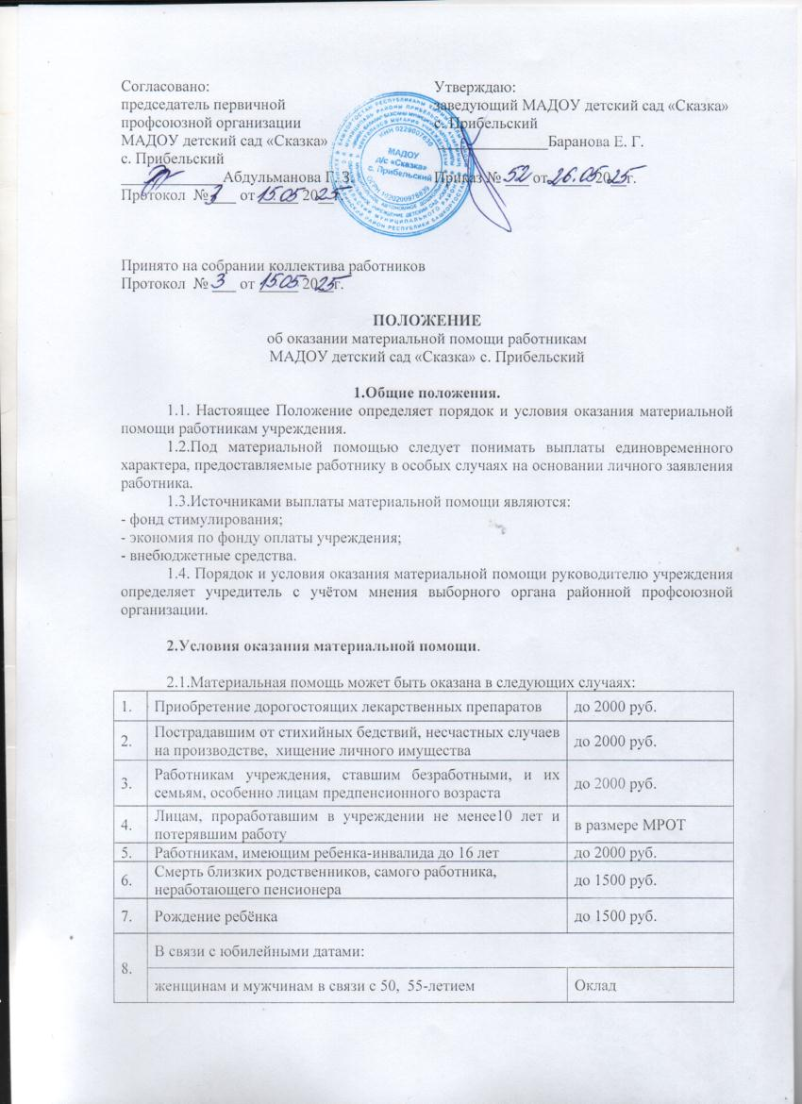

Согласовано:  председатель первичной  профсоюзной организации  МАДОУ детский сад «Сказка»  с. Прибельский  _____________Абдульманова Г. З.  Протокол № ___ от _____ 20__г. | Утверждаю:  заведующий МАДОУ детский сад «Сказка»  с. Прибельский  ______________Баранова Е. Г.  Приказ № ___ от _____ 20__г.

Принято на собрании коллектива работников
Протокол № ___ от _____ 20__г.

ПОЛОЖЕНИЕ
об оказании материальной помощи работникам
МАДОУ детский сад «Сказка» с. Прибельский

1.Общие положения.
1.1. Настоящее Положение определяет порядок и условия оказания материальной помощи работникам учреждения.
1.2.Под материальной помощью следует понимать выплаты единовременного характера, предоставляемые работнику в особых случаях на основании личного заявления работника.
1.3.Источниками выплаты материальной помощи являются:
- фонд стимулирования;
- экономия по фонду оплаты учреждения;
- внебюджетные средства.
1.4. Порядок и условия оказания материальной помощи руководителю учреждения определяет учредитель с учётом мнения выборного органа районной профсоюзной организации.

2.Условия оказания материальной помощи.

2.1.Материальная помощь может быть оказана в следующих случаях:
1. | Приобретение дорогостоящих лекарственных препаратов | до 2000 руб.
2. | Пострадавшим от стихийных бедствий, несчастных случаев на производстве, хищение личного имущества | до 2000 руб.
3. | Работникам учреждения, ставшим безработными, и их семьям, особенно лицам предпенсионного возраста | до 2000 руб.
4. | Лицам, проработавшим в учреждении не менее10 лет и потерявшим работу | в размере МРОТ
5. | Работникам, имеющим ребенка-инвалида до 16 лет | до 2000 руб.
6. | Смерть близких родственников, самого работника,  неработающего пенсионера | до 1500 руб.
7. | Рождение ребёнка | до 1500 руб.
8. | В связи с юбилейными датами:
8. | женщинам и мужчинам в связи с 50, 55-летием | Оклад
8. | женщинам в связи с 60-летием, мужчинам в связи с 65-летием | 1000 руб.
9. | Увольнение в связи с выходом на пенсию | Единовременно две среднемесячные зарплаты, при условии, что работник проработал в данной организации 5 лет

3. Порядок оказания материальной помощи.
3.1. Материальная помощь оказывается на основании личного заявления работника. К заявлению прилагаются соответствующие документы, оформленные в установленном порядке.
3.2.Конкретный размер материальной помощи определяется руководителем учреждения по согласованию с профкомом и зависит от материального положения работника.
3.3.Выплата материальной помощи оформляется приказом руководителя.
3.4.В случае смерти самого работника или неработающего пенсионера материальная помощь выплачивается близким родственникам, а при их отсутствии – лицу, проводившему похороны.
3.5.Материальная помощь одному работнику может оказываться не более 1 раза в год, а при наличии финансовой возможности – и более 1 раза (определяется учреждением).
3.6.Общая сумма материальной помощи, выплачиваемая работнику в течение календарного года, максимальными размерами не ограничивается.

